VYSVĚTLENÍ/ZMĚNA/DOPLNĚNÍ ZADÁVACÍ DOKUMENTACE

Č. 1
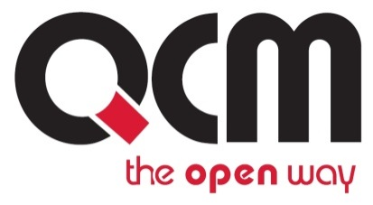
Veřejná zakázka
PD - Stavební úpravy a přístavba kulturního domu Horní Valy, Hodonín

Veřejná zakázka je zadávána dle zákona č. 134/2016 Sb., o zadávání veřejných zakázek, ve znění pozdějších předpisů (dále jen Zákon)

Druh zadávacího řízení | Zjednodušené podlimitní řízení
Druh zakázky | Služby
Předpokládaná hodnota zakázky | 3.000.000 Kč bez DPH
Adresa profilu zadavatele | http://www.stavebnionline.cz/profil/Hodonin
Datum zahájení řízení | 14. 11. 2017

Zakázka je zadávána v certifikovaném elektronickém nástroji E-ZAK, který je dostupný na https://ezak.e-tenders.cz/.


Zadavatel:  Město Hodonín  se sídlem Masarykovo náměstí 53/1, 695 35 Hodonín | Zastoupení podle § 43 Zákona:  QCM, s.r.o.  se sídlem Bellova 370/40,  623 00 Brno  zapsaná v obchodním rejstříku Krajského soudu v Brně, oddíl C, vložka 40722
IČO: 00284891 | IČO: 26262525

V Brně dne 15. 11. 2017

ÚVOD

Zadavatel Vám poskytuje v souladu s § 98 odst. 1 Zákona, tedy bez předchozí žádosti, vysvětlení zadávací dokumentace k výše uvedenému zadávacímu řízení.

VYSVĚTLENÍ/ZMĚNA/DOPLNĚNÍ ZADÁVACÍ DOKUMENTACE

V rámci bodu 6 zadávací dokumentace je uvedeno:
Zadavatel stanovuje termín prohlídky místa plnění na čtvrtek 20. 11. 2017 v 10,00 hodin.
Nejedná se o čtvrtek, ale o pondělí 20. 11. 2017.

PODPIS

Zadavatel:  Město Hodonín  se sídlem Masarykovo náměstí 53/1, 695 35 Hodonín | Mgr. Tomáš Motal  Administrátor VZ  Podepsáno elektronicky
IČO: 00284891

